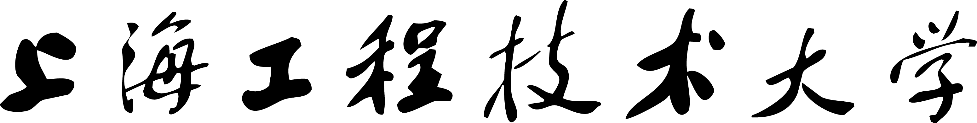
授 课 教 案

《 》

20 ～20 学年第 学期


学院（部） |  | 系（室）
课程代码 |  | 总 学 时
课程类别 | 必修（ √ ）；核心（ ）；公选（ ）；选修（ ）
授课专业 |  | 授课班级
任课教师 |  | 职 称
教案（课时备课）
第 1 次课 2 学时
课目、课题 | 第1章引言
教学目的  和要求 | 1、了解C语言出现的历史背景  2、掌握C语言程序的结构、书写格式和上机步骤  3、了解算法的概念  4、掌握结构化程序的三种基本结构，及算法的表示方法
重点  难点 | 重点：C语言程序的特点、结构、算法的表示方法  难点：结构化程序的三种基本结构
教学内容  教学方法  教学手段  师生互动  时间分配  板书设计 | 教学内容：  一、一个C语言程序  通过一个实例加以说明，在讲解过程中提倡良好的编程风格。  二、程序与程序设计语言  三、C语言的发展历史与特点  四、 实现问题求解的过程  教学方法和手段：  利用幻灯片演示教学，总体介绍C程序的特点。结合板书教学手段，通过一个C程序实例，加深介绍C程序的基本结构以及简单介绍程序设计思想和程序设计方法。  师生互动：  提问：1. C程序的结构  2. 算法的特性  时间分配：  第1章 C语言概述 60分鈡  第2章 程序的灵魂---算法 25分钟  课堂总结： 5分钟
作业布置 | 习题：P14 1，2，3
主要参  考资料 | 《C程序设计》第三版 谭浩强等编著 清华大学出版社  第1章 C语言概述，第2章程序的灵魂－算法
课后自我  总结分析 | 本次课主要通过一个示例介绍了C语言的基本结构与特点，要求学生掌握C程序的基本框架，并了解算法的概念、算法的特性、及结构化程序的三种基本结构。

